**Slovenská technická univerzita v bratislave**

**Fakulta elektrotechniky a informatiky**

**Záverečné zadanie ku skúške**

**Pokročilé Informačné Technológie**

**2024 Bc. Juraj Kišš**

**Obsah**

1 Zadanie 3

2 Diagramy a Zapojenie 4

3 Serverová časť 5

4 Klientská časť 8

5 Časť mikrokontrólera 9

6 Používateľská príručka 11

# Zadanie

Cieľom zadania je monitorovať resp. riadiť signály získané z reálnych senzorov resp. simulačných a virtuálnych prostredí. Monitorovanie resp. riadenie sa má uskutočňovať prostredníctvom webovej aplikácie, aby bola naplnená koncepcia IoT.

V zadaní sme použili 10kΩ potenciometer ktorý slúži ako náhrada senzoru, zelenú LEDku, predradný rezistok k LEDke o hodnote 230Ω a mikrokontróler NodeMCU 1.0.

V zadaní meriame analógový signál na potenciometri, ktorý posielame cez sériovú linku do Raspberry OS virtuálnej mašiny. Túto hodnotu potom vypisujeme a vykresľujeme na stránke.

Cez stránku vieme vypnúť a zapnúť meranie. To sa nám odzrkadľuje na LEDke, ktorá svieti ak meranie je zapnuté.

# Diagramy a Zapojenie

Ako súčasť zadanie sme vypracovali UML diagram, ktorý môžeme vidieť na Obrázku 1. Tento diagram ukazuje tok dát a cez komunikačné kanály.

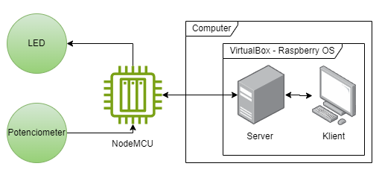

Obrázok 1 - UML diagram

Dalej sme vypracovali aj stavový diagram, ktorý môžeme vidieť na Obrázku 2.

Obrázok 2 - Stavový diagram

Ako posledné sme vypracovali schému zapojenia súčiastok, ktorú je na Obrázku 2.

Obrázok 3 - Zapojenie súčiastok

# Serverová časť

Na serverovej časti zadania sme použili kód z cvičenia, ktorý sme upravili na naše potreby. Ako prvé sme pridali importovanie knižnice serial a inicializovali sme sériové pripojenie (Obrázok 4).

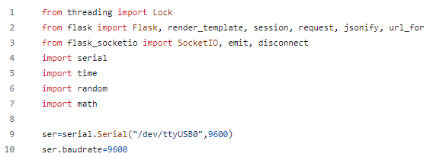

Obrázok 4 - Importovanie knižníc a inicializácia sériového pripojenia

V nasledujúcej časti kódu (Obrázok 5) sme pridali premennú generate, ktorá slúži na uchovávnie informácie či máme alebo nemáme merať.

Obrázok 5 - Nastavenie Flasku, Vlákna a pomocných premenných

V nasledujúcej časti kódu (Obrázok 6) sme pridali posielanie dát na klientskú časť iba ak premenná generate je True. Taktiež sme pridali získavanie dát funkciou ReadValue() (Obrázok 7)

V nasleducich častiach kódu (Obrázok 8 a Obrázok 9) sme nič nemeli oproti cvičeniu

Obrázok 6 - Vlákno bežiace na pozadí posielajúce dáta na klientskú časť

Obrázok 7 - Funkcia na čítanie sériovej linky a získanie dát

Obrázok 8 - Inicializácia stránky a Ziadosť na odpojenie

V nasledujúcej časti kódu (Obrázok 10) sme pridali ziadosť pre klienta na spustenie/zastavenie merania a poslanie správy pre NodeMCU pomocou funkcie SendStop() (Obrázok 11), ktorá pošle do sériovej linky správu „Light“.

Obrázok 9 – Pripojenie na socket

Obrázok 10 - Žiadosť na zapnutie/vypnutie merania

Obrázok 11 - Funkcia na poslanie správy do NodeMCU

# Klientská časť

Vzhľadom na to, že sme v tejto časti zadania robili len minálne zmeny, ukážememe si len tú najdôležitejšiu. Ostatné zmeny ktoré sme vzkonali boli čisto výzorové.

Ako najdôležitejšiu zmenu sme vykonali pridanie tlačítka na zastavenie/spustenie merania pomocou formuláru s id = “generate“ (Obrázok 12 a Obrázok 13), ktorý volá žiadosť na serverovej časti s rovnakým názvom (Obrázok 10).

Obrázok 12 - Javascript časť formuláru generate

Obrázok 13 - HTML časť formuláru generate

# Časť mikrokontrólera

V tejto kapitole si vysvetlíme kód nahraný na mikrokontróler NodeMCU 1.0

Ako prvé si nastavíme globálne premenné a funkcie jednotlyvých pinov (Obrázok 14).

Obrázok 14 - NodeMCU setup

V loope budeme čítať hodnotu na potenciometri a ak je premenná generate v hodnote True, tak túto hodnotu pošleme do sériovej linky (Obrázok 15).

Obrázok 15 - Čítanie hodnoty na potenciometri

Dalej sledujeme prichádzajúce správy do sériovej linky a ak sa nachádza správa „Light“, voláme funkciu GenerateSwitch() (Obrázok 16). Funkcia Generate switch() preklápa hodnotu generate a podľa nej zasvecuje alebo rozdsvecuje LEDku, na indikáciou či meriame alebo nie (Obrázok 17).

Obrázok 16 - Sledovanie prichádzajúcich správ do sériovej linky

Obrázok 17 - Funkcia GenerateSwitch()

# Používateľská príručka

1. Stiahneme si repozitár z <https://github.com/JurajKiss/POIT_FINAL>
2. Pripojíme NodeMCU ku počítaču.
3. Súbor POIT_Final/NodeMCU/zaverecne_zadanie.ino nahráme na NodeMCU
4. Otvoríme Raspberry OS virtuálnu mašinu
5. Nahráme do nej priečinok POIT_Final/Raspberry
6. Otvoríme v nej terminál
7. Pomocou príkazu cd sa dostaneme do nami nahraného priečinku
8. Príkazom ***sudo python3 ‘Zaverecne Zadanie.py‘*** spustíme server
9. Otvoríme localhost stránku 0.0.0.0
10. Na stránke klikneme na tlačidlo „Turn On“ na spustenie merania.
11. Kurzorom prejdeme na inú kartu podľa toho, či chceme vidieť vypisované hodnoty, graf alebo ciferník
12. Na stránke klikneme na tlačidlo „Turn Off“ na vypnutie merania
13. Na stránke klikneme na tlačidlo „Disconnect“ na odpojenie
14. V terminály stlačíme CRTL + C pre vypnutie servera.
15. Zatvoríme Raspberry OS virtuálnu mašinu
16. Odpojíme NodeMCU